ТИЖНЕВИЙ МОДУЛЬ
з інтегрованого курсу «Українська мова»
(2 клас)
© Ірина Старагіна, Аліна Ткаченко, Людмила Гуменюк, Оксана Волошенюк, 2018 – 2019
© НУШ-2 Авторський колектив під керівництвом Романа Шияна
№ з/п | Дата | Проблемне запитання/ Тема |  | Орієнтовні види діяльності |  | Ресурси/Джерела
Тиждень 28 (08.04-12.04)
Змістові лінії та пропонований зміст
Взаємодіємо усно. Розуміння значення слова як умова успішного спілкування. Перепитування як уточнення інформації. Види інформації: текстова, графічна, звукова (без уведення термінів).
Взаємодіємо письмово. Алфавіт. Велика буква в іменах людей, кличках тварин і деяких географічних назвах (назви міст, річок). Орфографічний словник як джерело для перевірки орфограм. Редагування як спосіб удосконалення тексту.
Читаємо. Пошук у тексті необхідної інформації. Вибіркове читання. Місце і час подій, персонажі (вчинки, мотиви поведінки, думки, емоції). Аналіз вчинків персонажів (причини і наслідки). Виявлення власного ставлення до вчинків. Стратегії вдумливого читання. Перед читанням (визначення мети читання, прогнозування змісту); під час читання (розуміння лексики, створення в уяві картин, які відповідають змісту, прогнозування розвитку подій, відповідь на запитання, поставлені перед читанням); після читання (зв’язок книжкових подій з подіями із власного життя, формування власного погляду на книжку. Вірш. Рима, ритм, настрій у вірші.
Досліджуємо мовлення. Основа та закінчення. Форми слова та споріднені слова. Корінь слова. Лексичне значення слова. Пряме й переносне значення слова.
Досліджуємо медіа. Правдива і неправдива інформація. Мультфільми. Елементи форми і їх значення для сприйняття основних ідей (колір, музика, анімація у мультфільмах).
Театралізуємо. Важливість імпровізації у грі. Актори як учасники гри у спілкування. Репліка як словесний складник висловлювання. Жести, міміка, інтонації, пози, дії – несловесний складник висловлювання. Декорації та театральний реквізит.
Примітка:
- Завдання, спрямовані на формування та відпрацювання умінь та навичок (графічних, орфографічних, орфоепічних тощо), учитель може добирати додатково, враховуючи індивідуальні особливості учнів.
- В доборі тематики текстів враховується поточна тема інтегрованого курсу «Я досліджую світ» – РУХ І ЧАС (квітень).
1. |  | Як книжки допомагають мандрувати в часі? | Прогнозування змісту за заголовком та ілюстрацією до тексту  - Прочитайте заголовок та розгляньте ілюстрацію до тексту (с. 139), який ми зараз читатимемо.  - Які події зображено?  - Де відбувається подія?  - Коли відбувається зображена подія? Чому ви так думаєте?  Важливо! Учитель після вислуховування дитячих думок зачитує передмову до казки і уточнює з дітьми, яка інформація, отримана з заголовку, залишилася не відображеною на ілюстрації.  Робота в групах: формулювання питань до тексту на основі заголовку та ілюстрації . Перевірка сумнівних написань за орфографічним словником  - Поміркуйте, про що ви хочете дізнатися з тексту з такою назвою та запишіть 3 свої питання (Додаток 1).  Виразне читання/слухання тексту Лесі Ворониної «Слон Ґудзик і вогняна квітка» (уривок, с. 137)  - Яку подорож пропонує слон Ґудзик дівчинці Ясі?  - Чи здійсненна така подорож? За яких умов?  - Доведіть, що ви читаєте казку.  - Яка ця казка: літературна чи народна?  Робота в пари: пошук у тексті спільнокореневих слів та форм того самого слова  - У прочитаному тексті (с. 137) знайдіть спільнокореневі слова до слова слон, а також форми цього слова. Запишіть знайдені слова та форми слова на відповідних місцях (Додаток 2). Визначте закінчення та основу, а також корінь. Доведіть свою думку.  - Доберіть ще 2 -3 спільнокореневих слова до слова слон.  Важливо! Учні виписують спільнокореневі слова слон, слоник, слонячої; форми слова – слоник, слоника. Учитель просить пояснити значення спільнокореневих слів з опорою на слово, від якого вони утворені: слоник - маленький слон, слоняча (гра) - яка належить слону. Серед спільнокореневих слів учні можуть назвати слоненя, слониха, слоновник, слоновий (хобот).  Створення власного висловлення: «Мандрівка в часі». Перевірка сумнівних написань за орфографічним словником. Редагування власного висловлення  - Якби слон Ґудзик запропонував вам зараз мандрівку в часі, то в якій порі року ви б зараз хотіли опинитися? Влітку? Восени? Взимку? Чому?  - Розкажіть про улюблену пору року (Додаток 3).  - Обміняйтеся зошитами та прочитайте текст один одного. Обговоріть, що вам сподобалося в текстах одне одного, а що, на вашу думку, бажано змінити або додати.  - Поміркуйте, що б ви уточнили у власному тексті після обговорення (таке уточнення називається редагування). Внесіть доповнення, тобто відредагуйте власний текст. |  | Леся Воронина «Слон Ґудзик і вогняна квітка» с.136. Хрестоматія 1,2 кл.
2. |  | Що робить вірш віршем, коли рядки не римовані? | Виразне читання/слухання тексту Лесі Ворониної «Слон Ґудзик і вогняна квітка» (продовження, с. 138)  - Чи можна стверджувати, що Ґудзик був чарівником? Доведіть свою думку.  - Чому примовка названа чарівною? (Лише її промовляння дозволяє побачити каштанових листонош).  - Який настрій створює ця примовка? Яка рима легко запам’ятовується? У цій примовці мало римованих слів, але це вірш. Що робить ці рядки віршем? Порахуйте скільки складів в словах кожного рядка. ( Однакова кількість складів задає ритм і робить ці рядки віршованими.)  Важливо! Учитель стежить за тим, щоб діти не втрачали інтересу до читання в роботі з великим уривком і час від часу зачитує сам фрагменти тексту, а потім пропонує продовжувати бажаючим учням.  Розучування примовки за допомогою створення піктограм  Важливо! Учні за допомогою власного малюнкового письма записують текст примовки, а потім за створеним записом відтворюють примовку з пам’яті.  Вибіркове читання: опис каштанових листонош  - Чи чули ви коли-небудь про пташок з назвою каштанові листоноші?  - Знайдіть у тексті рядки, де розказано про каштанових листонош.  Важливо! Учні зачитують фрагмент тексту від слів «…всюди на вітах сидять крихітні пташки» до слів «коли знаєш чарівну примовку».  - Чому цих пташок ще називають пелюстинками?  - Де можна вияснити, чи є каштанові листоноші в дійсності чи це вигадка?  Робота в парі: пошук в тексті форм слова, визначення основи та закінчення, кореня слова (Додаток 4)  - Знайдіть у тексті на с. 138 слова-назви предметів, які мають ознаку каштановий (квітка, листоноші, цвіт, листок) та випишіть їх в перший стовпчик таблиці.  - У другий стовпчик таблиці випишіть усі форми слова каштановий ( каштанову, каштанові, каштанового, каштановому).  - Визначте основу та закінчення в слові-назві ознаки. Визначте корінь слова.  Гра-драматизація «Інтерв’ю зі слоником Ґудзиком»  - Чи чули ви коли-небудь про гру, яку згадує Ґудзик «Упіймай слона за хвіст»? Чи грали ви в таку гру?  - Уявіть, що у вас є можливість розпитати Ґудзика про цю гру. Об’єднайтеся в групи та поміркуйте, які питання можна задати слоникові стосовно цієї гри і які він може дати відповіді на ці питання.  - Розіграйте своє інтерв’ю.  Важливо! Учитель нагадує учням про використання театрального реквізиту (наприклад, маска слона). |  | Леся Воронина «Слон Ґудзик і вогняна квітка» с.136  Хрестоматія 1,2 кл.
3. |  | Чи завжди листи надсилають в конвертах? | Виразне читання/слухання тексту Лесі Ворониної «Слон Ґудзик і вогняна квітка» (продовження, с. 140 - 141)  - Які чарівні предмети мала з собою Яся?  - Що співали каштанові листоноші?  - Які слова Яся мала написати у весняному листі? Як він мав виглядати лист?  - Чим цей лист відрізняється від звичайного паперового листа або електронного? Що лист робить листом?  Робота в парах: перевірка слів за орфографічним словником  - Прочитайте слова, які трапилися в казці, та кожний випишіть спочатку ті слова, у написанні яких ви не сумніваєтеся.  - За допомогою словника перевірте, чи правильно кожний з вас записав слова.  - Разом попрацюйте з рештою слів, написання яких викликає труднощі в кожного з вас.  М...телик, галяв…на, п…люстка, дівч…нка, вел...тні, ґудз…к, віт...р, літ…ра, вп…ред, д…рево, вул…ця.  Гра «Науважніщі читачі»: робота з деформованим текстом (Додаток 5)  - Прочитайте і запишіть у реченнях на місці пропусків потрібні слова або сполучення слів. Перевірте за текстом на с. 140 (2 абзац), наскільки ви уважні читачі.  - У тексті трапилося сполучення слів «золоте волосся». Чи можна стверджувати, що в Ясі було волосся з золоту?  - Чому слово Ґудзик ви написали з великої літери? Чи бачили ви, щоб слово ґудзик писалося з маленької літери? Яке в нього тоді значення?  Створення письмового висловлювання «Мандрівка в часі-2». Перевірка сумнівних написань за орфографічним словником. Редагування власного висловлення  - Чи пригадуєте ви, які чарівні предмети в казках допомагають подолати час (чоботи-скороходи або чарівний килим). З яких казок ви про це знаєте?  - Поміркуйте, щоб ви обрали для подорожі: чоботи-скороходи чи чарівний килим. Пояснить свій вибір.  - Куди б ви спрямували свою подорож? Розкажіть про це (Додаток 6).  - Обміняйтеся зошитами та прочитайте текст один одного. Обговоріть, що вам сподобалося в текстах одне одного, а що, на вашу думку, бажано змінити або додати.  - Поміркуйте, що б ви уточнили у власному тексті після обговорення (таке уточнення називається редагування). Внесіть доповнення, тобто відредагуйте власний текст. |  | Леся Воронина «Слон Ґудзик і вогняна квітка» с.136  Хрестоматія 1,2 кл.
4. |  | Чи може текст допомогти зрозуміти значення слова? | Виразне читання/слухання тексту Лесі Ворониної «Слон Ґудзик і вогняна квітка» (продовження, с. 142 - 143)  - Яке чудо здійснилося завдяки голубому камінчику й маковому зернятку?  - Які три накази віддав Володар Кам’яної Галявини?  - Яку силу мала Макова Квітка і передала її одному з камінців?  Робота в парі: тлумачення лексичного значення слова  - Прочитайте слова, виберіть ті, значення яких ви можете пояснити:  квапитися, вигулькувати , затріпотіти , запалахкотіти , замерехтіти.  - Слова, значення яких ви не можете пояснити, знайдіть у тексті на с. 142 та спробуйте передбачити за текстом, яке може мати значення це слово.  Робота в групах: вправа «Кубування»  Важливо! Передбачає використання кубика з написаними на гранях завданнями (Додаток 7). Учні кидають кубик, один з учнів виконує завдання, а решта – уточнює у рази потреби. Потім наступний учень кидає кубик.  Завдання:  - розкажи про каштанових листонош;  - намалюй стільки каштанових листонош, скільки їх було в одній зграйці;  - виразно прочитай (або розкажи з пам’яті) чарівну примовку ;  - розкажи про Володаря Кам’яної Галявини;  - розкажи про Макову Квітку;  - опиши 4 камінці, з якими спілкувалися Володар Кам’яної Галявини та Макова Квітка. |  | Леся Воронина «Слон Ґудзик і вогняна квітка» с.136 Хрестоматія 1,2 кл.
5. |  | Як факт відрізнити від вигадки? (Продовження) | Перегляд 6 серії анімаційного серіалу «Моя країна Україна»: пошук фактів  - Продовжуємо подорожувати Україною із нашими друзями-провідниками Сашком Лірником та котом Воркотом. Зараз ми відвідаємо разом із ними село Шешори на Івано-Франківщині. Переглянемо фільм і пошукаємо, які факти згадані в мультфільмі. Кожен із вас під час перегляду має знайти згадку про якийсь один факт.  Важливо! Учитель уточнює з учнями, чи зрозуміло їм, що є факт: те, що достеменно відоме. Згадані в мультфільмі факти - це, наприклад: «Шешори – найдовше село в Європі», «Довжина села Шешори 1 000 000 000 метрів», «У Шешорах з давних давен жили працьовиті гуцули », «Гуцули ткали, робили глиняний посуд», «Пани грабували селян: у гончара – горщики, у ткалі – полотно, у коваля – цвяхи останній відберуть», « Довбуш карав панів за жадібність та злобу», «Довбуш відбирав у панів награбоване та повертав бідним людям».  - А як можно перевірити інформацію про село Шешори? (Вікіпедія в Інтернеті, карта України, туристичний путівник)  - Є енциклопедія сучасної України, яка планується бути виданою в 30-ти томах, зараз видано 20 томів. Розгляньте таблицю, де вказано, у яких роках видавався кожний том, а також пояснено, на які букви є слова в кожному томі (Додаток 8). Як ви думаєте, чи можна в тій енциклопедії знайти інформацію про село Шешори? А інформацію про Довбуша? У якому томі може бути інформація про Довбуша? Чому ви так думаєте?  - Чи знаєте ви довжину свого міста чи села? Де про це можна дізнатися?  - Як ви думаєте, що за музика використана в мультфільми? Чому саме ця музика, а не інша тут звучить?  Важливо! Музика в цьому мультфільмі – це теж факт, бо це гуцульська музика, вона впливає на наше сприйняття зображення, доповнює враження від побаченого.  Перегляд 6 серії анімаційного серіалу «Моя країна Україна»: факти і вигадки  - Зараз ми ще раз переглянемо мультфільм і ви знайдете те, що, на вашу думку, є вигадкою.  Важливо! Учитель уточнює з учнями, що вигадка або легенда – це те, що не можна підтвердити. Наприклад: «Камінь Довбуша – найбільший камінь у Карпатах», «Олекса Довбуш був найсильнішим у світі чоловіком».  - Порівняйте інформацію відому вам про Володаря Кам’яної Галявини з казки Лесі Ворониної про слона Ґудзика з інформацією про камінь Довбуша з легенди про Довбуша з мультфільму (Додаток 9).  Переказ легенди про Олексу Довбуша з використанням розкадровки (умовні кадри майбутнього фільму, Додаток 10 ). Перевірка сумнівних написань за орфографічним словником. Редагування власного висловлення  - Зараз спробуйте в цих кадрах-квадратиках розказати легенду про Олексу Довбуша та його камінь. Записуйте стисло, даючи відповідь на питання, але так щоб вийшов зв’язний текст.  - Обміняйтеся зошитами та прочитайте текст один одного. Обговоріть, що вам сподобалося в текстах одне одного, а що, на вашу думку, бажано змінити або додати.  - Поміркуйте, що б ви уточнили у власному тексті після обговорення. Відредагуйте власний текст. |  | Шоста серія анімаційного серіалу «Моя країна- Україна».  https://www.youtube.com/watch?v=HEJ_1gLYQmc&list=PL2CyjLc5zvHUmKhDDanMRDzwCCrKsI_XP&index=6
Додаток 1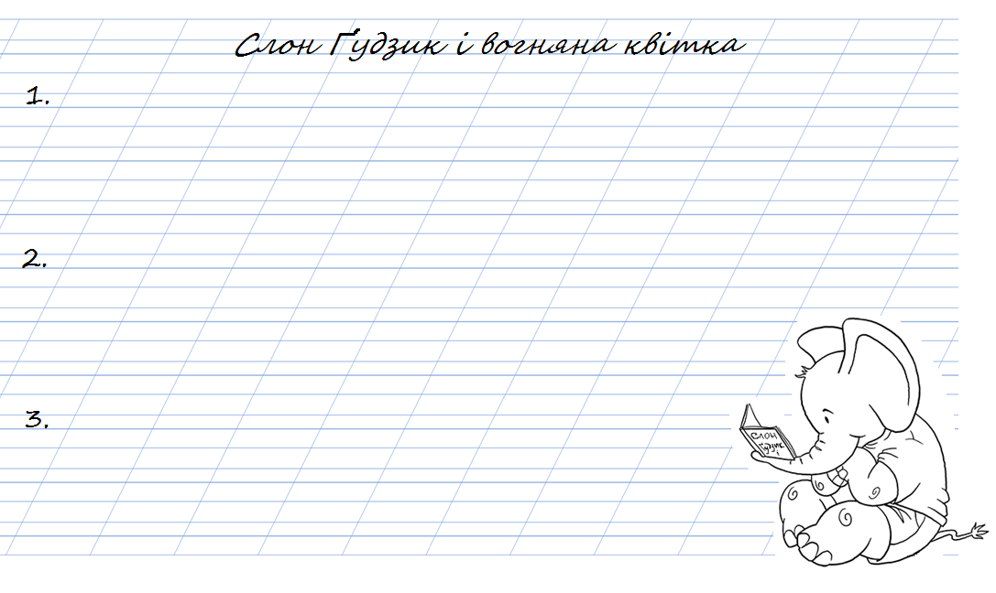
Додаток 2

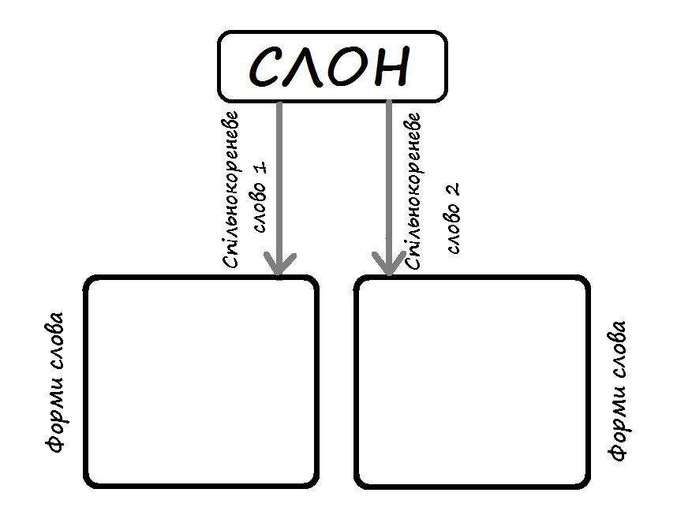
Додаток 3
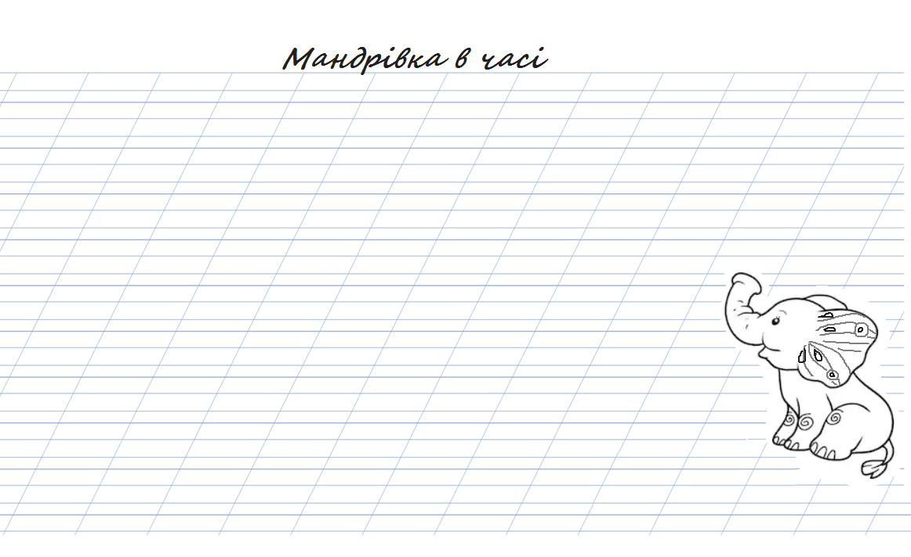
Додаток 4
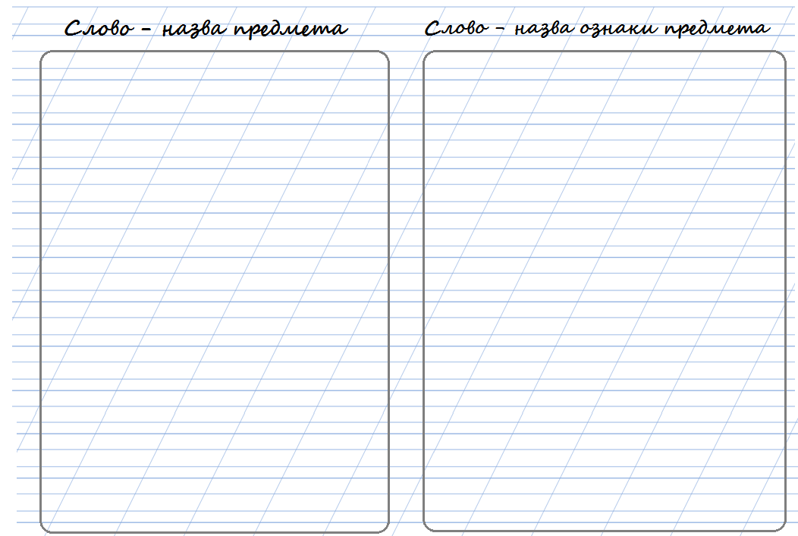
Додаток 5

Прочитайте і запишіть у реченнях на місці пропусків потрібні слова. Перевірте за текстом на с. 140 (2 абзац), наскільки ви уважні читачі.

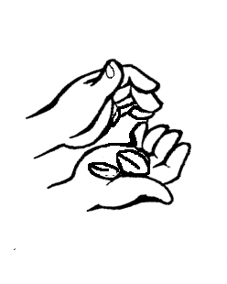
Яся розтисла ______________ і побачила, що й справді у неї на _____________ лежить ____________ камінчик, схожий на пшеничну зернину. А ще вона відчула, що її ___________ коси розвіяв ______________ вітерець, а очі засліпило ___________ світло – ніби з її руки вистрибнув не один, а цілих три веселі _____________ зайці. І ______________ зернятко також лежало на ___________ – все було точнісінько так, як у ___________ примовці слона _____________.

Додаток 6 Подорож у часі – 2 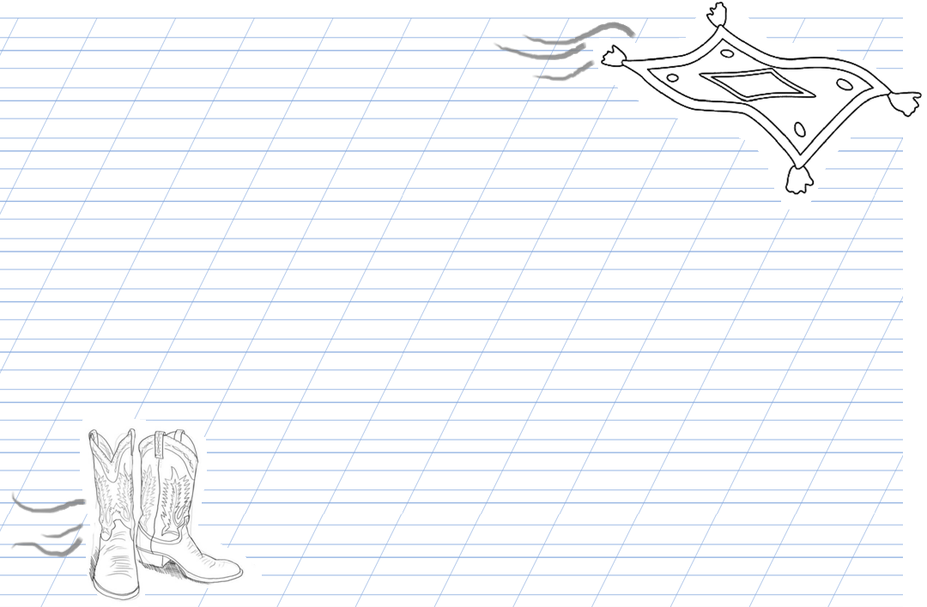
Додаток 7
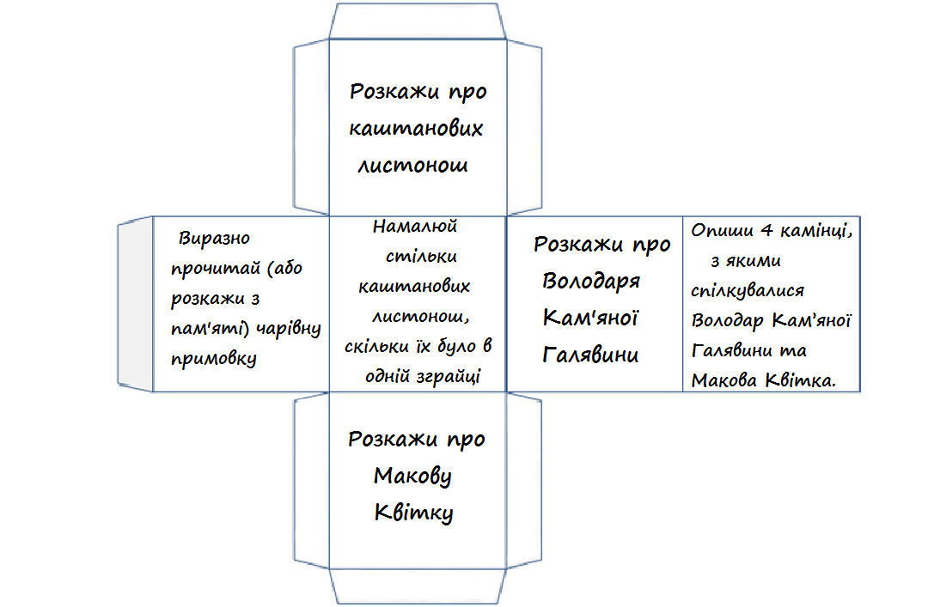
Додаток 8
Енциклопедія сучасної України

Том | Буква | Рік видання |  | Том | Буква | Рік видання
1 | А | 2001 |  | 11 | Зор – Как | 2011
2 | Б –Біо | 2003 |  | 12 | Кал – Киї | 2012
3 | Біо – Бя | 2004 |  | 13 | Киї – Кок | 2013
4 | В – Вог | 2005 |  | 14 | Кол – Кос | 2014
5 | Вод – Гн | 2006 |  | 15 | Кот – Куз | 2014
6 | Го – Гю | 2006 |  | 16 | Куз – Лев | 2016
7 | Ґ – Ді | 2007 |  | 17 | Лег – Лощ | 2016
8 | Дл – Дя | 2008 |  | 18 | Лт – Мал | 2017
9 | Е – Ж | 2009 |  | 19 | Мал – Мед | 2018
10 | З – Зор | 2010 |  | 20 | Мед – Мік | 2018

Додаток 9
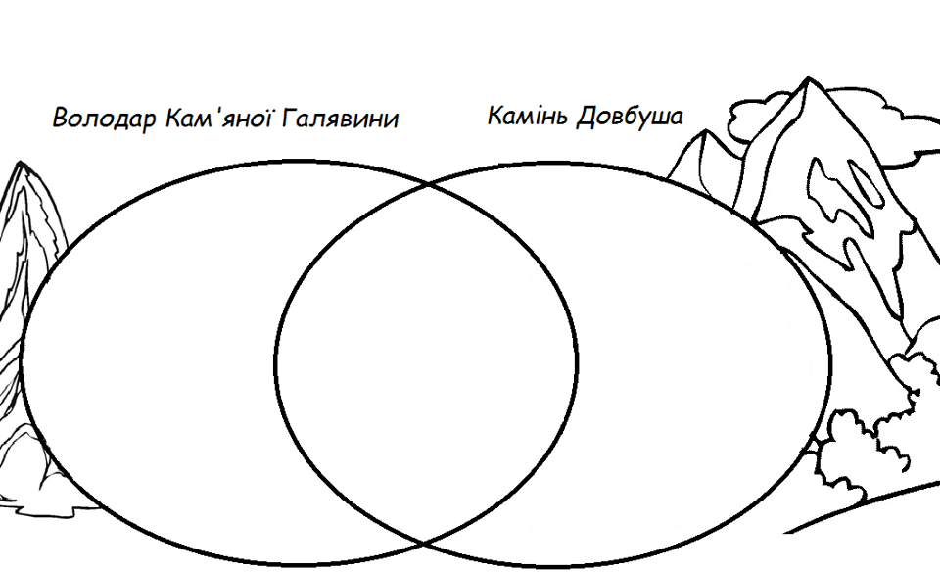
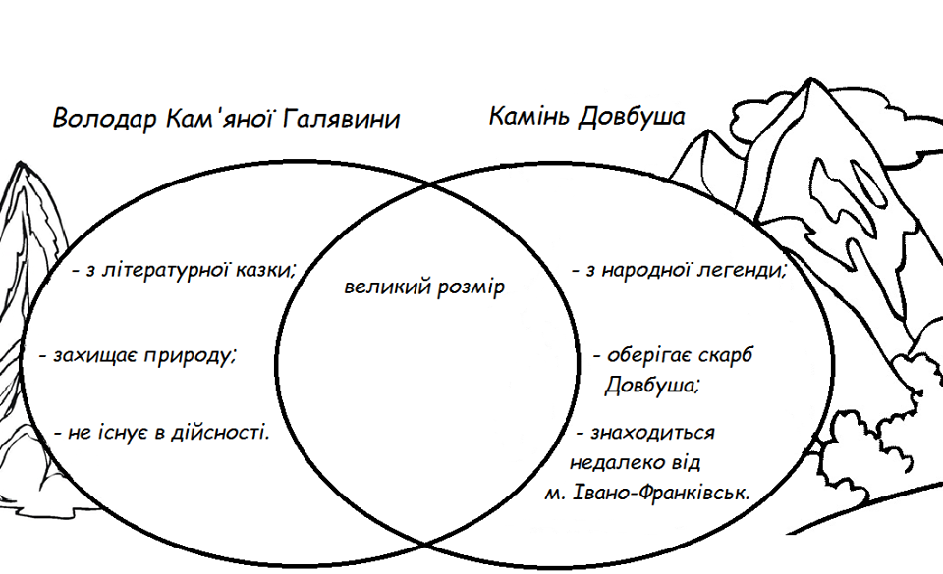
Додаток 10
1 клітинка: Як грабували пани селян?
2 клітинка: Хто такий Олекса Довбуш?
3 клітинка: За що Довбуш карав панів?
4 клітинка: Як Довбуш допомагав бідним людям?
5 клітинка: Що заховано під каменем Довбуша?
«Медійна програма в Україні» фінансується Агентством США з міжнародного розвитку (USAID) і виконується міжнародною організацією Internews.
‘

Виготовлення цього тижневого кейсу стало можливим завдяки підтримці американського народу, що була надана через проект USAID «Медійна програма в Україні», який виконується міжнародною організацією Internews. Зміст матеріалів є виключно відповідальністю авторської групи та необов’язково відображає точку зору USAID, уряду США та Internews.

